 |  |  | PEMERINTAH KABUPATEN KARANGANYAR  BADAN KESATUAN BANGSA DAN POLITIK  Alamat : Jln. Demak Komplek Perkantoran Cangakan Telp. (0271) 495038 Fax. (0271) 494835  Website : ........... E-mail : kesbangpol@karanganyarkab.go.id Kode Pos 57712
 |  |  |  |  |  | Karanganyar, 15 Juni 2022
 | Nomor | : |  | 306.1 / 901 . 23 / VI / 2022
 | Sifat | : |  | Biasa. |  |  | Kepada
 | Lampiran | : |  | 1 (satu) lembar |  |  | Gubernur Jawa Tengah  Cq. Kepala Badan Kesbang dan Politik Provinsi Jawa Tengah  Di  SEMARANG
 | Perihal | : |  | Laporan Kegiatan Pengajian Akbar, Majelis Dzikir dan Sholawat dalam rangka Haul K.H. Muhammad Idris, Ki Ageng Singoprono dan Pengukuhan Syekhermania Kabupaten Karanganyar

Bersama ini dengan hormat kami laporkan pada hari Selasa tanggal 14 Juni 2022 pukul 19.30 s.d. 22.30 WIB bertempat di Pendopo Joglo Pokoh Desa Ngijo Kecamatan Tasikmadu Kabupaten Karanganyar (Kediaman Bapak Drs. H. Juliyatmono, M.M. / Bupati Karanganyar) telah dilaksanakan Kegiatan Pengajian Akbar, Majelis Dzikir dan Sholawat dalam rangka Haul K.H. Muhammad Idris, Ki Ageng Singoprono dan Pengukuhan Syekhermania Kabupaten Karanganyar, dipimpin oleh Habib Syech bin Abdul Qadir Asegaff yang dihadiri + 1.000 orang.

- Hadir dalam kegiatan tersebut antara lain :
- Drs. H. Juliyatmono, M.M. (Bupati Karanganyar).
- H. Rober Christanto, S.E, M.M. (Wakil Bupati Karanganyar).
- Habib Syech bin Abdul Qodir Assegaf.
- K.H. Abdul Karim Ahmad Al Hafidz.
- Letkol Inf Ikhsan Agung Widyo Wibowo, S.I.P. (Dandim 0727 / Karanganyar).
- AKBP Danang Kuswoyo, S.I.K. (Kapolres Karanganyar).
- Mulyadi Sajaen, S. H., M. H. (Kajari Karanganyar).
- Fakhrurazi, S.Ag., M.H.I. (Ketua Pengadilan Agama Karanganyar).
- Drs. Sutarno, M.Si. (Sekretaris Daerah Kabupaten Karanganyar).
- Drs. Wiharso, M.M. (Kepala Kantor Kementerian Agama Kabupaten Karanganyar).
- Para Kepala OPD Kaubupaten Karanganyar.
- K.H. Nuril Hudaya (Ketua NU Kabupaten Karanganyar).

- Inti Penyampaian Drs. H. Juliyatmono, M.M. (Bupati Karanganyar) sebagai berikut :
- Kegiatan Pengajian Akbar malam ini sebenarnya sudah kami rencanakan sejak 3 tahun yang lalu, namun karena pandemi sehingga malam ini baru bisa kita laksanakan.
- Semoga pelaksanaan kegiatan malam ini berjalan lancar, dengan Sholawatan mudah-mudahan membawa berkah bagi seluruh masyarakat Karanganyar yang adem ayem, guyub rukun, sejahtera dan Baldatun Toyibatun Warobun Ghofur.
- Pengajian malam hari ini juga bertujuan mengirimkan doa kepada sesepuh K.H. Muhamad Idris dan Ki Ageng Singoprono juga pengukuhan Syekhermania Kabupaten Karanganyar.

- Tauziah dan nasihat yang disampaikan K.H. Abdul Karim Ahmad Al Hafidz yang intinya adalah :
- Pada kesempatan malam ini Alhamdulillah kita bisa berkumpul dalam kegiatan Pengajian Akbar, dimana sudah + 2 tahun kegiatan ini tidak diselenggarakan di Kabupaten Karanganyar yang tentunya diselenggarakan oleh orang baik dan dihadiri oleh orang baik pula.
- Kegiatan bersholawat ini sangat besar sekali manfaatnya, dimana perintah Kanjeng Nabi sangat jelas “Perbanyaklah bacaan Sholawat kepadaku maka akan mendapatkan Mahabah dariku, jadi sholawat ini tidak sekedar di baca namun perbanyaklah sholawat”.
- Tujuan dari pada bacaan sholawat adalah merupakan Mahabah / rasa cinta kepada Kanjeng Nabi Muhamad SAW, selain menunjukkan rasa cinta kepada Kanjeng Nabi sholawat juga mengingatkan kita kepada leluhur-leluhur kita semua.
- Alhamdulillah malam ini juga akan dilaksanakan peresmian kepengurusan Syekhermania, yang kebetulan yang menjadi Ketua adalah Sdr. Ilyas (anak dari Bapak Bupati) mudah-mudahan kedepan membawa manfaat bagi seluruh warga masyarakat Kabupaten Karanganyar.

- Penyampaian Habib Syech Bin Abdul Qodir Assegaf yang intinya sebagai berikut :
- Pada malam ini kami kukuhkan Syekhermania Kabupaten Karanganyar yang diketuai oleh Sdr. Ilyas Akbar Almadani, semoga membawa manfaat untuk pemuda dan warga Karanganyar.
- Alhamdulillah pada malam ini kita melaksanakan kegiatan Sholawat, semoga kegiatan ini menjadikan Kabupaten Karanganyar yang aman sejahtera Baldatun Toyibatun Warobun Ghofur.
- Dijaman sekarang ini kita harus selalu berhati-hati, karena sekarang ini banyak orang orang yang berniat jahat, untuk itu kita jangan mudah percaya kepada siapapun.
- Belum tentu orang yang ahli ibadah itu masuk Surga, akan tetapi semuanya adalah tergantung dari Rahmat dari Allah SWT, bahkan karena orang memperhatikan hal yang sepele bisa menjadi penghuni Surga, kuncinya asalkan jangan membuat dan menyakiti hati orang lain.

- Catatan :
- Kegiatan dilanjutkan Sholawat dan Dzikir dipimpin Habib Syech bin Abdul Qodir Assegaf.
- Adapun Pengurus Syekhermania Kabupaten Karanganyar sebagai berikut :
a. | Penasehat | : | - K.H. Khuzaini Hasan  - Kyai Sholeh Masrur  - Kyai Gembong Mustofa
b. | Ketua | : | Ilyas Akbar Almadani
c. | Wakil Ketua | : | H. Dwi Teguh Santosa
d. | Sekretaris | : | - Agus Widi Suryono  - Muhammad Afif Maulana
e. | Bendahara | : | - H. Rohmad Hardono  - Yulianto

- Selama kegiatan berjalan dengan aman dan lancar dengan menerapkan protokol kesehatan.
Demikian untuk menjadikan periksa.

Tembusan :  Bupati Karanganyar | KEPALA BADAN KESATUAN BANGSA DAN POLITIK  KABUPATEN KARANGANYAR    BAMBANG SUTARMANTO, S.Sos., M.M.  Pembina Tk. I  NIP. 19650329 198703 1 007

LAPORAN KEGIATAN PENGAJIAN AKBAR, MAJELIS DZIKIR DAN SHOLAWAT DALAM RANGKA HAUL K.H. MUHAMMAD IDRIS, KI AGENG SINGOPRONO DAN PENGUKUHAN SYEKHERMANIA KAB
UPATEN KARANGANYAR
TANGGAL 14 JUNI 2022

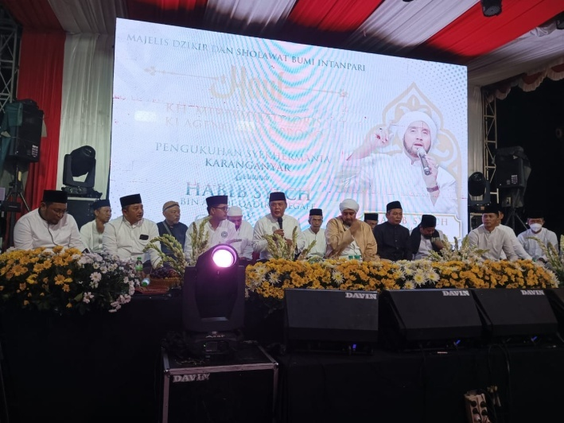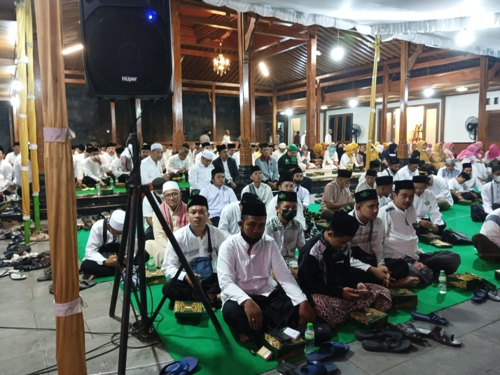

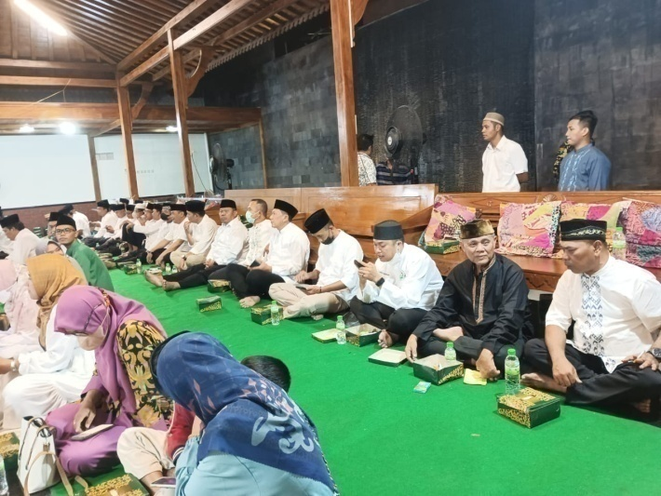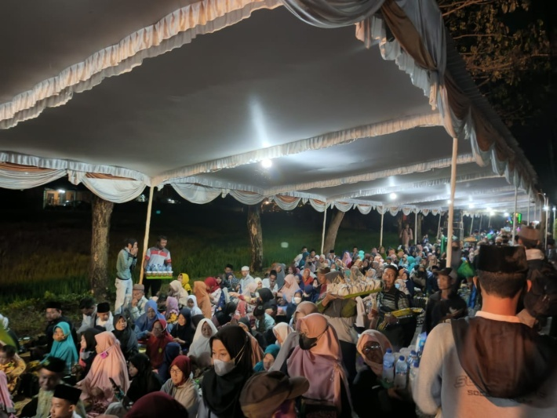

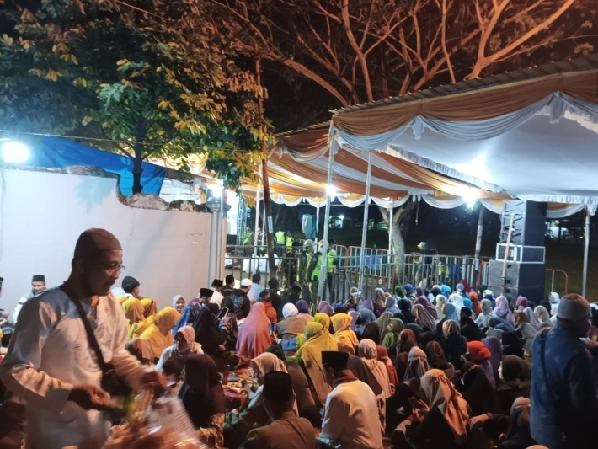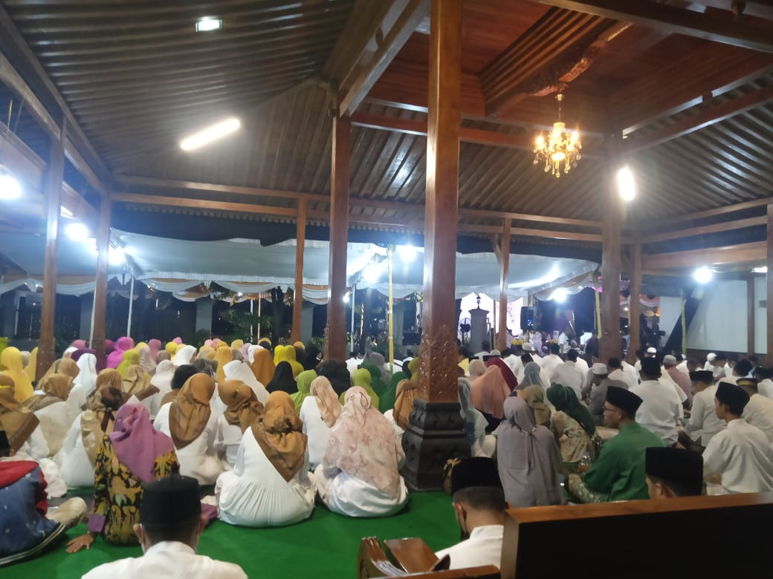
Dok. Bakesbangpol Kab.Karanganyar Tahun 2022

